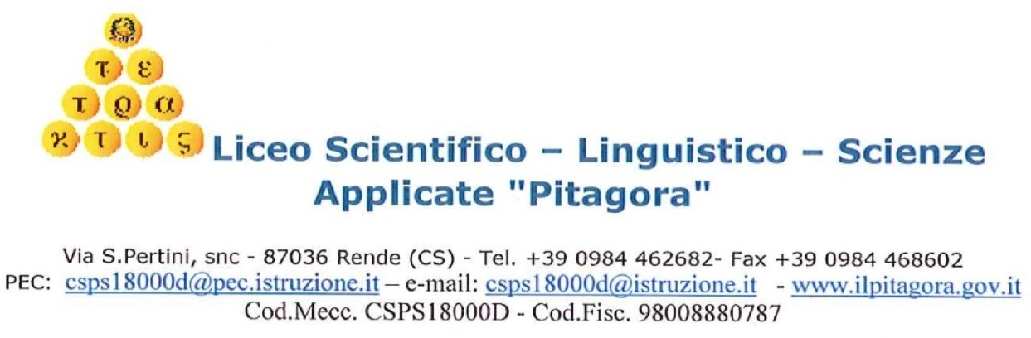

#IOSCELGOILPITAGORA

Cari ragazzi, egregie famiglie,

il nostro Liceo ha intrapreso da diversi anni una profonda opera di rinnovamento che ha fatto sì che la nostra scuola diventasse un punto di riferimento sicuro sul territorio.
Anche i numeri lo attestano: sono ormai più di mille gli studenti iscritti al Pitagora e altrettante, conseguentemente, le famiglie che ci hanno dimostrato fiducia affidando a noi l’istruzione dei figli.
E questa stima noi tutti del Pitagora - la Dirigente Scolastica, i docenti, il personale tutto – vogliamo onorarla “sul campo”.
Obiettivo primario del nostro Liceo è, da sempre, creare una scuola caratterizzata da un’atmosfera serena e accogliente in cui alla forte attenzione per la qualità dell’offerta formativa si accompagni lo sviluppo di uno spirito di autentica collaborazione fra docenti, studenti, famiglie, Enti Locali, Università, Associazioni professionali e di volontariato.
Abbiamo promosso attività finalizzate al rinnovamento metodologico-didattico delle discipline umanistiche, abbiamo investito nell’innovazione digitale e nella realizzazione di ambienti di apprendimento innovativi per la didattica, abbiamo cercato di essere vicini ai nostri studenti supportandoli con la necessaria vicinanza psicologica nei tempi più difficili della didattica a distanza così come ora, che siamo tornati in presenza ma con la necessità di osservare regole di comportamento stringenti per la tutela della salute di ognuno.
Il nostro Istituto vanta tre indirizzi di studio: il Liceo Scientifico tradizionale,il Liceo Scientifico con opzione Scienze Applicate e il Liceo Linguistico. Dallo scorso anno alla sede storica in via S. Pertini si è aggiunta quella in via Repaci, che ospita tutte le classi del biennio.
Tradizione, innovazione, esperienze laboratoriali, inclusione, attenzione ai problemi e alle sfide dell’attualità.
È questo il Liceo “Pitagora”.
Una sfida difficile, ma entusiasmante, di cui vogliamo rendervi partecipi attraverso le pagine del nostro sito e un blog creato appositamente per voi, giovani visitatori, e per le vostre famiglie.
Se volete saperne di più potete scriverci alle mail tiziana.borchetta@ilpitagora.edu.it (prof.ssa Borchetta) oppure serafina.palopoli@ilpitagora.edu.it (prof.ssa Palopoli) o ancora potete telefonare al numero 0984-462682 nei giorni di lunedì e giovedì dalle ore 10:00 alle ore 12:00 chiedendo della sig.ra Covello (Segreteria didattica).
Vi aspettiamo!

Il gruppo di lavoro del Liceo per la continuità

